Более 300 учеников школы №627 узнали о безопасном обращении с газом
31.01.2019
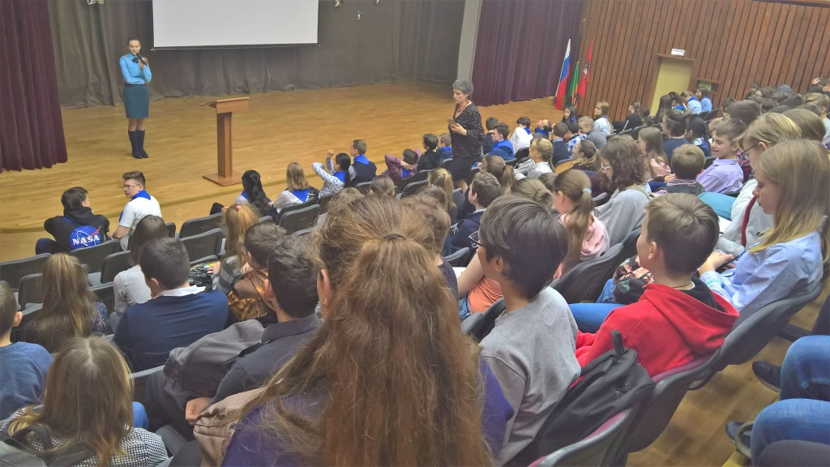
Специалист спасательной службы Татьяна Мезина рассказала ученикам школы №627 о безопасном обращении с газом. На занятии, которое состоялось 29 января в актовом зале образовательного комплекса, присутствовало около 300 человек.
Дознаватель Регионального отдела №6 главного управления Министерства по чрезвычайным ситуациям объяснила ребятам, чего ни в коем случае не следует делать при обращении с газом и как исключить риск для жизни.
Как проинформировал ведущий специалист по безопасности школы Александр Каталкин, беседы с детьми на разные темы основ безопасности жизнедеятельности проводят достаточно часто.

Адрес страницы: http://zmsk.mos.ru/presscenter/news/detail/7858266.html
Управа района Замоскворечье города Москвы

